فهرست مطالب
1 مقدمه 4
2 مرور ادبیات 5
3 درونیابی 5
3.1 روشهای درونیابی 5
3.1.1 روش نیوتون 5
3.1.2 اسپلاین ها 6
3.2 مثال عملی 7
4 حل دستگاه معادلات خطی 7
4.1 روشهای حل دستگاه 7
4.1.1 روش گاوس 7
4.1.2 تجزیه LU 7

شکل 1: نمونه ای از اسپلاین خطی 6
شکل 2: تجزیه LU ماتریس A 7

جدول 1: تفاضلات تقسیم شده تابع $f$ 6
جدول 2: مختصات نقاط مرزی 7

مقدمه
درونیابی عددی فرایندی است که با استفاده از نقاط داده (نقطه های تجربی) برای پیدا کردن مقادیر مورد نظر در یک فاصله خاص یا برای ساختن یک تابع جدید انجام میشود. به بیان دقیقتر، فرض کنید مجموعه ای از دادههای گسسته داریم:
$$\left(x_{0},y_{0}\right),\left(x_{1},y_{1}\right),…,\left(x_{n},y_{n}\right)$$
هدف درونیابی معمولا تخمین $f\left(x\right)$ در نقاطی بین دادهها است؛ یعنی برای یک مقدار $x$ که بین $x_{i}$ و$x_{i+1}$ قرار دارد، میخواهیم مقدار $f(x)$ را از روی دادههای موجود تخمین بزنیم.

یک دستگاه خطی به صورت زیر نوشته میشود:
(1) | $$Ax=b$$
باتوجه به رابطه (1) که در آن $A$ ماتریس ضرایب و $b$ بردار سمت راست است، هدف یافتن$x$ است.

مرور ادبیات
ریشه‌های درونیابی عددی به کارهای کلاسیک ریاضیدانانی مثل نیوتن و لاگرانژ برمی‌گردد که ایده ساختن یک چندجمله‌ای برای گذر از نقاط داده‌شده را رسمی کردند. در ادامه، با گسترش محاسبات مکانیکی و فیزیک مهندسی در قرن‌های ۱۷ و ۱۸، این روش‌ها برای تقریب توابع ناشناخته از روی داده‌های تجربی اهمیت بیشتری یافتند. بعدها مسئله پایداری و نوسان‌های چندجمله‌ای‌های با درجه بالا مثل پدیده ریخته باعث شد رویکردهای قطعه‌ای مثل اسپلاین‌ها توسعه یابند تا با حفظ پیوستگی و مشتقات، تقریب نرم‌تر و پایدارتر ارائه دهند.یکی از بهترین منابع برای آن کتاب بردن [1] است همچنین یک کتاب دیگر بیشتر برای استفاده مهندسی از آن نیز تالیف شده است. [2]

حل دستگاه‌های معادلات خطی از دیرباز در ریاضیات و مهندسی مطرح بوده است، اما شکل عددی و الگوریتمی آن با رشد روش‌های جبری و سپس ماشین‌های محاسباتی جدی‌تر شد. در قرن ۱۹، روش‌هایی مانند حذف گاوسی پایه‌های عملی حل دستگاه‌های خطی را برای محاسبات دستی و سپس ماشینی تقویت کرد. [3] در قرن ۲۰ با توسعه محاسبات رایانه‌ای، روش‌های تجزیه مثلLU و همچنین روش‌های تکراری برای حل دستگاه‌های بزرگ‌تر و کم‌حافظه‌تر اهمیت پیدا کرد. همچنین مفاهیمی مثل بدشرطی، پسماند و پایداری عددی به عنوان بخش جدایی‌ناپذیر تحلیل کیفیت جواب‌ها وارد ادبیات حل عددی شدند. [4]

درونیابی

روشهای درونیابی
در اینجا به دو روش معروف درونیابی اشاره میکنیم:

روش نیوتون
روش نیوتن برای درونیابی، چندجمله ای را به صورت فرم تفاضلهای تقسیم شده می نویسد. چندجمله ای نیوتن به شکل زیر است:
)2( | $$P\left(x\right)=a_{0}+a_{1}\left(x-x_{0}\right)+…+a_{n}\prod_{k=0}^{n-1}{(x-x_{k})}$$
که در اینجا ضرایب رابطه )2( به صورت زیر است:
$$a_{0}=f\left[x_{0}\right]$$
$$a_{1}=f\left[x_{0},x_{1}\right]$$
$$a_{2}=f\left[x_{0},x_{1},x_{2}\right]$$

نحوه محاسبات ضرایب در جدول 1 نشان داده شده است.

جدول 1: تفاضلات تقسیم شده تابع $f$
$$f\left[x_{0},x_{1},x_{2}\right]=\frac{f\left[x_{0},x_{1}\right]-f[x_{1},x_{2}]}{x_{0}-x_{2}}$$ | $$f\left[x_{0},x_{1}\right]=\frac{f\left[x_{0}\right]-f[x_{1}]}{x_{0}-x_{1}}$$ | $$f\left[x_{0}\right]=f(x_{0})$$
 | $$f\left[x_{1},x_{2}\right]=\frac{f\left[x_{1}\right]-f[x_{2}]}{x_{1}-x_{2}}$$ | $$f\left[x_{1}\right]=f(x_{1})$$
 |  | $$f\left[x_{2}\right]=f(x_{2})$$

اسپلاین ها
اسپلاینها روشی برای درونیابی با قطعات چندجمله ای هستند که به گونهای طراحی میشوند که پیوستگی توابع و مشتقات در نقاط میانی برقرار باشد. در عمل، اسپلاینها نسبت به چندجمله ای های تک تکه با درجه بالا، معمولا ًرفتار پایدارتر و دقت بیشتری دارند.
متداولترین نوع، اسپلاین مکعبی است.
باید در اسپلاین ها به شرط های مقادیر نقاط مرزی توجه شود. شکل 1 یک اسپلاین خطی را نمایش داده که شرط پیوستگی در آن رعایت شده است.

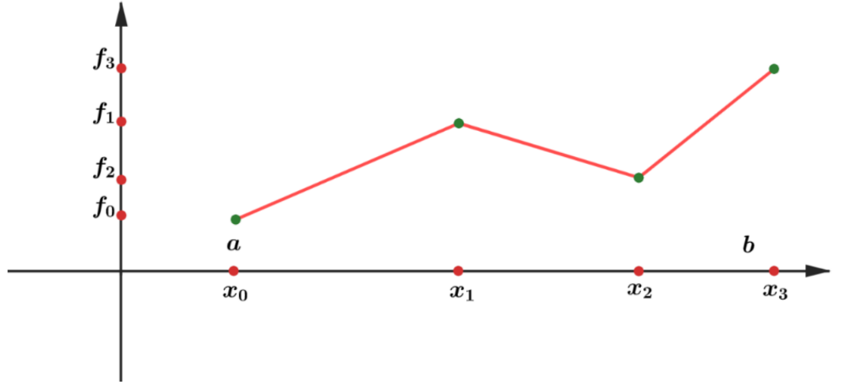
شکل 1: نمونه ای از اسپلاین خطی

مثال عملی
در ادامه باتوجه به جدول 2 مقادیر یک اسپلاین مکعبی تشکیل دهید.
جدول 2: مختصات نقاط مرزی
$$y_{i}$$ | $$x_{i}$$
1 | 0
5 | 3
2 | 2

حل دستگاه معادلات خطی

روشهای حل دستگاه
این روشها به کاهش زمان محاسبات کمک بسیاری میکنند.

روش گاوس
روش گاوس با استفاده از عملیات سطری، دستگاه را به شکل مثلثی تبدیل میکند. با عملیات سطری تلاش میشود ماتریس به فرم بالا مثلثی تبدیل شود سپس با جایگذاری معکوس مجهولات محاسبه میشوند.

تجزیه LU
تجزیه LU روشی است که در آن ماتریس $A$ به صورت حاصلضرب دو ماتریس مثلثی تجزیه میشود. [5]
که $L$ ماتریسی پایین مثلثی و $U$ ماتریسی بالا مثلثی است. داریم:
$$Ax=b ⟹LUx=b$$
ابتدا با حل $Ly=b$ و سپس با $Ux=y$ جواب بدست می آید. شکل 2 را بررسی کنید.
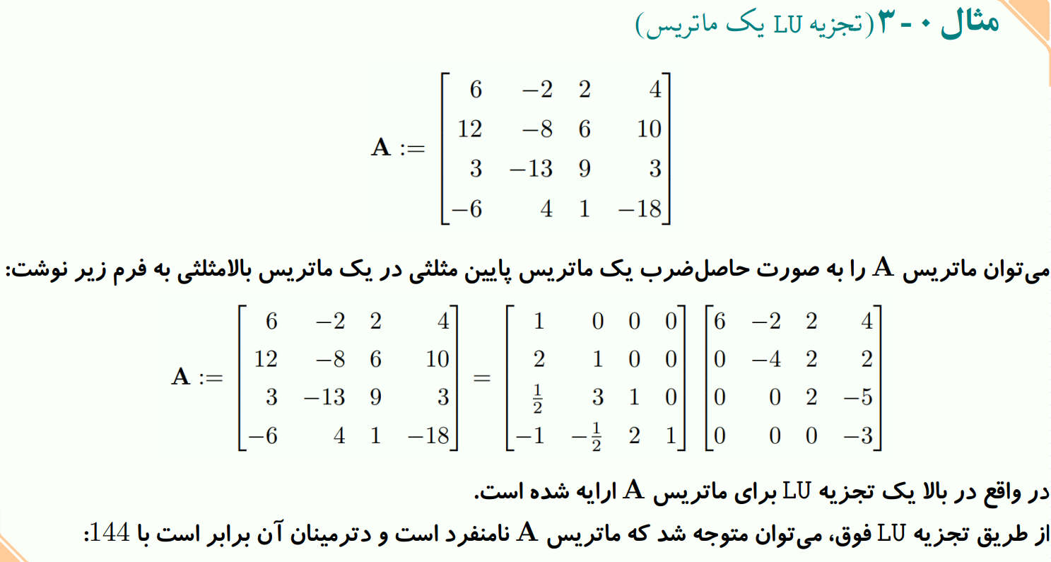
شکل 2: تجزیه LU ماتریس A

منابع و مراجع

[1] | R. L. B. a. J. D. Faires, Numerical Analysis, boston: Cengage Learning, 2015.
[2] | A. S. Budak, Numerical Methods for Engineers, newyork: McGraw Hill Education, 2010.
[3] | R. A. H. a. C. R. Johnson, Matrix Analysis, cambridge: Cambridge University Press, 1985.
[4] | C. A. T. a. D. B. III, Introduction to Numerical Linear Algebra and Optimisation, filadelfia: Society for Industrial and Applied Mathematics, 1997.
[5] | M. T. H. L. S. a. M. R. Z. Richard L. Barrett, Templates for the Solution of Linear Systems: Direct and Iterative Methods, filadelfia: Society for Industrial and Applied Mathematics, 1994.

System of Linear Equations
Runge
Cubic Spline
Back Substitution

